诚信应考,考试作弊将带来严重后果！
_____________ ________
…

姓名 学号
学院 专业 座位号
( 密 封 线 内 不 答 题 )
……………………………………………………密………………………………………………封………………………………………线……………………………………线………………………………………

华南理工大学期末考试
《高等数学（下）》试卷2007-2008补考
注意事项：1. 考前请将密封线内填写清楚；
2. 所有答案请直接答在试卷上；
3．考试形式：闭卷；
4. 本试卷共 12 大题，满分100分， 考试时间120分钟。

一、单项选择题（本大题共15分，每小题3分）
1. 若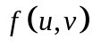可微，且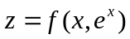，则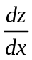为 （ B ）
(A）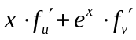； (B) 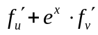；
(C) 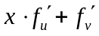； (D) 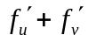
.2. 过点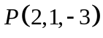且垂直于两直线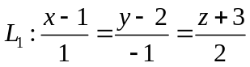和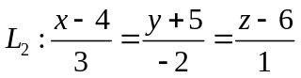的直线方程为（ C ）
(A）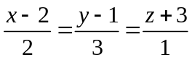； (B) 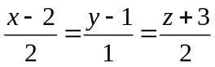；
(C) 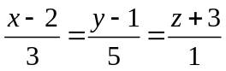； (D) 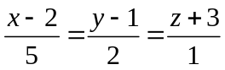
. 3. 微分方程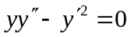的通解为（ B ）
(A）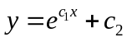； (B) 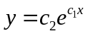； (C) 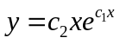； (D) 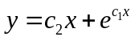
4. 椭球面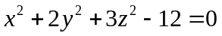在点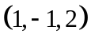处的切平面方程为（ D ）
(A）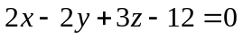； (B) 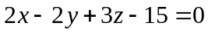；
(C) 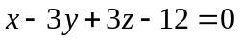； (D) 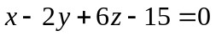
.5、 设为抛物线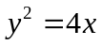上从点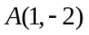到点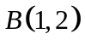的一段弧，则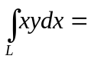（ A ）
- ；（B）；（C）；（D）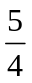

二、填空题 （本大题共15分，每小题3本分）
- 设向量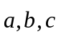两两垂直，且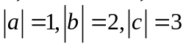，则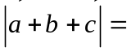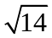
- 曲面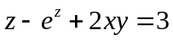在点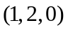处的切平面方程为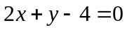
- 设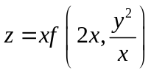，其中的偏导数存在，则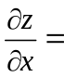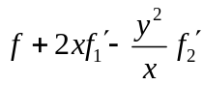
- 方程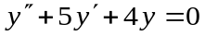的通解为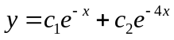
5. 设平面曲线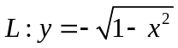，则曲线积分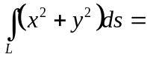
三、（本题8分）设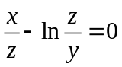，求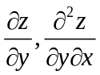
解：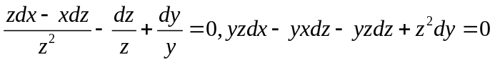，
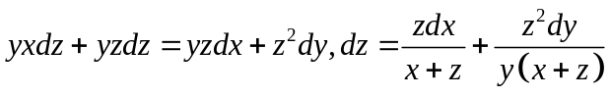
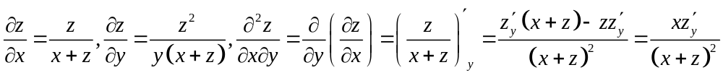
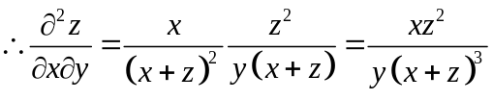
四a、（非化工类做，本题7分）求无穷级数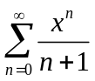的收敛域及其和函数
解：设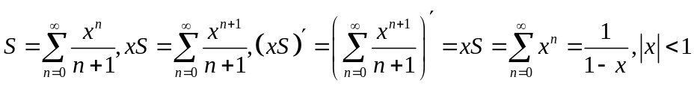
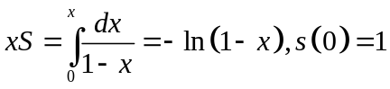，从而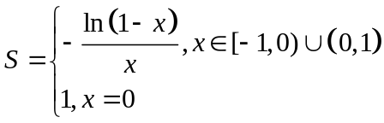
五a、（非化工类做，本题7分）将函数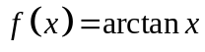展开成的幂级数
解：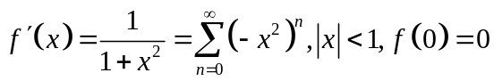
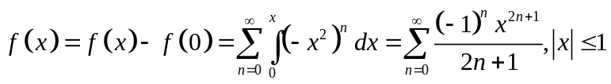，
四b、（化工类做，本题7分）求二元函数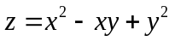在点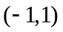沿方向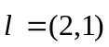的方向导数及梯度
解：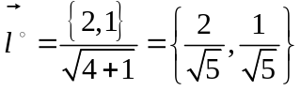，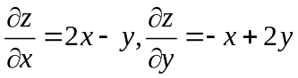
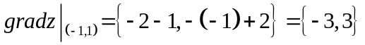，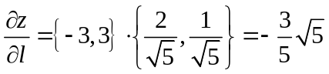
五b、（化工类做，本题7分）计算：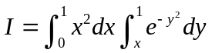
解：作图知积分区域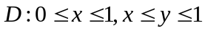可表示为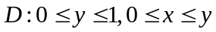，
所以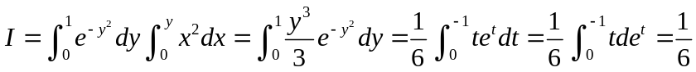
六、（本题8分）求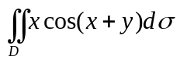，其中是顶点分别为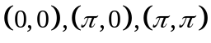的三角形闭区域
解：作图知积分区域可表示为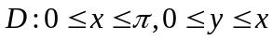，
所以
七、（本题8分）计算三重积分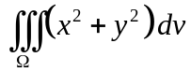，其中是由曲面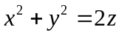及平面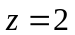所围成的闭区域
解：作图知积分区域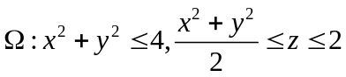可表示为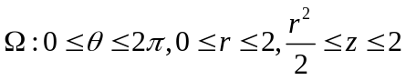，
所以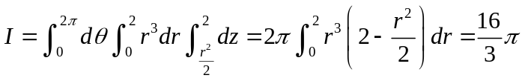
八、（本题8分）设有函数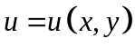，使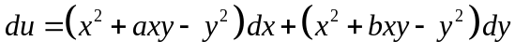试确定常数，并求出函数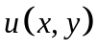
解：由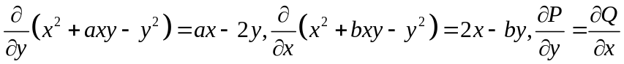
得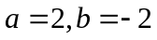
从而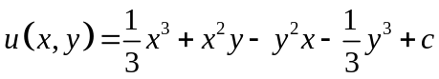
九、（本题8分）计算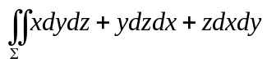，其中为柱面被两平面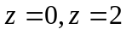所截得的在第一卦限内的部分的前侧
解：曲面在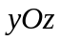面上投影为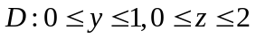，由对称性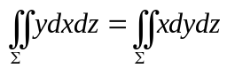，
又由于曲面在面上投影为圆周弧段
从而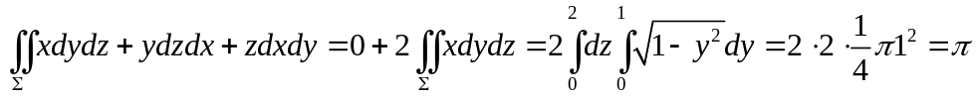
十、（本题8分）计算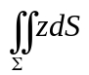，其中为抛物面被平面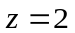所截得的有限部分
解：曲面在面上投影为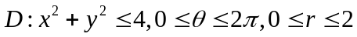，
又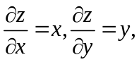
从而
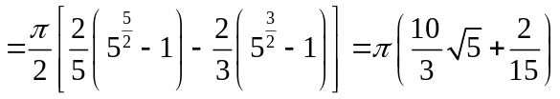
十一、（本题8分）求曲线与直线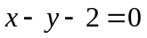之间的最短距离
解：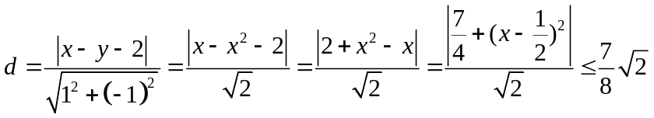
另：令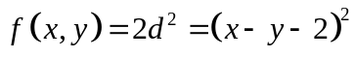，
则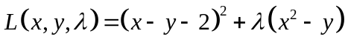
由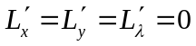知，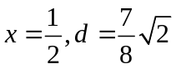为唯一解，由问题的实际意义，这就是我们要求的解

